A007 8只数码管显示多个不同字符
#include <reg51.h>
// 定义变量映射到汇编中的内存地址
// 08H 在汇编中用作循环计数器
unsigned char data counter_var _at_ 0x08;
// 09H 在汇编中用作状态变量 (State Machine)
unsigned char data state_var _at_ 0x09;

// 定义 P0 口的位，方便阅读 (假设连接了LED)
sbit LED1 = P0^0;
sbit LED2 = P0^1;
sbit LED3 = P0^2;
sbit LED4 = P0^3;
sbit LED5 = P0^4;
sbit LED6 = P0^5;

/**
* 延时函数 (对应汇编地址 Q0090)
* 汇编中传入参数 R6(高位), R7(低位)
* 内层循环 R5 = 0x78 (120)
*/
void Delay(unsigned int count) {
unsigned char i;
// 汇编逻辑：双层循环
while (count > 0) {
count--;
i = 120; // 0x78
while (i > 0) {
i--;
}
}
}

void main() {
// 对应汇编 Q0003
counter_var = 0;
state_var = 1;

while (1) {
// 对应汇编 Q0009: 状态分发器
// 汇编代码通过判断 09H 的值来跳转

switch (state_var) {

// ==========================================
// 状态 1 (对应汇编 Q0019)
// ==========================================
case 1:
LED1 = 1; // SETB P0.0
LED2 = 1; // SETB P0.1
LED3 = 0; // CLR P0.2
LED4 = 0; // CLR P0.3
LED5 = 1; // SETB P0.4
LED6 = 1; // SETB P0.5

// R6=0B, R7=B8 -> 0x0BB8 = 3000
Delay(3000);

state_var = 2; // 切换到状态 2
break;

// ==========================================
// 状态 2 (对应汇编 Q0031)
// ==========================================
case 2:
// 循环检查：如果计数器 >= 12 (0x0C)，退出循环
while (counter_var < 12) {
LED2 = !LED2; // CPL P0.1 (取反)

// R6=01, R7=2C -> 0x012C = 300
Delay(300);

counter_var++; // INC 08H

// 对应 CJNE A,#06H, Q0031 (如果不等于6跳转，等于6则继续)
if (counter_var == 6) {
LED3 = 1; // SETB P0.2
}
}

// 退出状态 2 的逻辑 (Q004C)
counter_var = 0;
state_var = 3;
break;

// ==========================================
// 状态 3 (对应汇编 Q0054)
// ==========================================
case 3:
LED1 = 0; // CLR P0.0
LED2 = 1; // SETB P0.1
LED3 = 1; // SETB P0.2
LED4 = 1; // SETB P0.3
LED5 = 1; // SETB P0.4
LED6 = 0; // CLR P0.5

// R6=07, R7=D0 -> 0x07D0 = 2000
Delay(2000);

state_var = 4;
break;

// ==========================================
// 状态 4 (对应汇编 Q006C)
// ==========================================
case 4:
// 逻辑与状态 2 极其相似，只是操作的 LED 不同
while (counter_var < 12) {
LED5 = !LED5; // CPL P0.4

// R6=01, R7=2C -> 0x012C = 300
Delay(300);

counter_var++;

if (counter_var == 6) {
LED6 = 1; // SETB P0.5
}
}

// 退出状态 4 的逻辑 (Q0087)
counter_var = 0;
state_var = 1; // 回到状态 1，重新开始
break;
}
}
}
实验结果:模拟红绿灯变化，时间变化，灯变化。
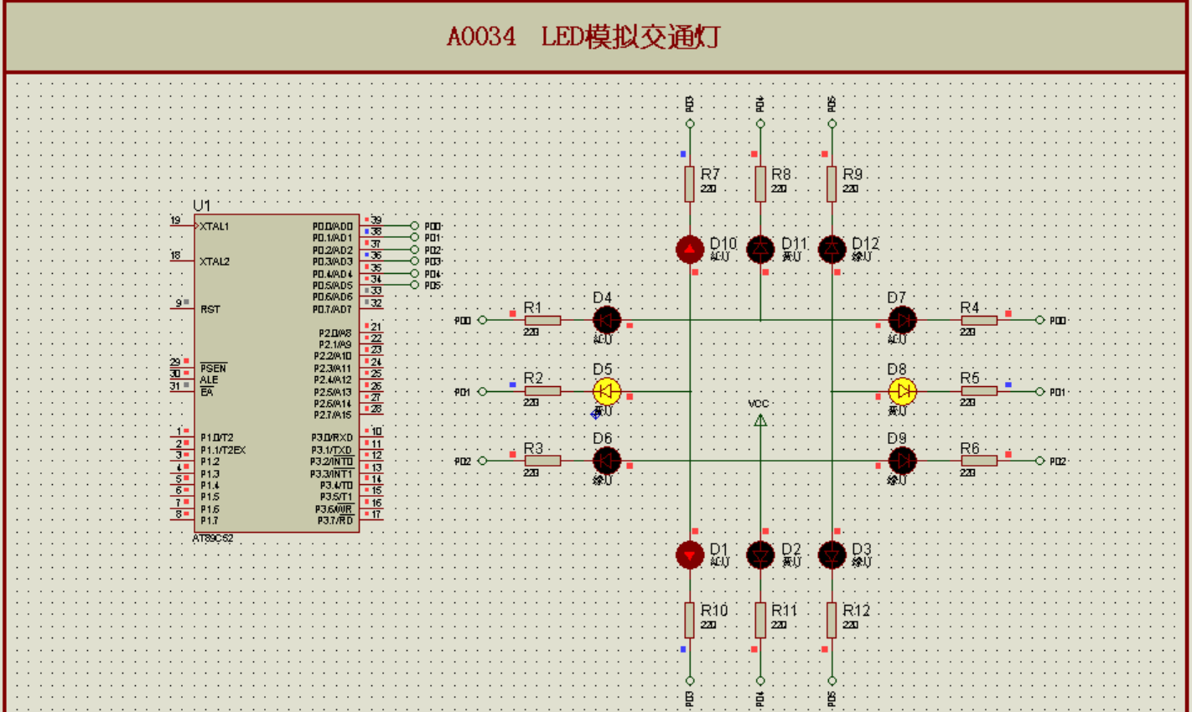

A007 8只数码管显示多个不同字符
#include <reg51.h>
#include <intrins.h>

// 定义端口
#define SEG_PORT P0 // 段码输出端口
#define BIT_PORT P2 // 位选输出端口

// 数码管段码表（共阳数码管，根据原汇编代码段码表）
// 原段码表：10H,0CH,0C0H,0F9H,0A4H,0B0H,99H,92H,82H,0F8H
// 对应数字： , , 0 , 1 , 2 , 3 , 4 , 5 , 6 , 7
const unsigned char seg_code[10] = {
0xC0, // 0
0xF9, // 1
0xA4, // 2
0xB0, // 3
0x99, // 4
0x92, // 5
0x82, // 6
0xF8, // 7
0x80, // 8
0x90 // 9
};

// 显示缓冲区（8位数码管）
unsigned char display_buffer[8] = {0, 1, 2, 3, 4, 5, 6, 7};

// 延时函数（对应原汇编Q017F）
void delay_ms(unsigned int ms) {
unsigned int i, j;
for(i = 0; i < ms; i++)
for(j = 0; j < 120; j++);
}
// 数码管显示函数（动态扫描）
void display_digits() {
unsigned char i;
unsigned char bit_select = 0x01; // 从第一位开始

for(i = 0; i < 8; i++) {
// 关闭所有数码管（消隐）
BIT_PORT = 0x00;

// 输出段码
SEG_PORT = seg_code[display_buffer[i]];

// 输出位选信号
BIT_PORT = bit_select;

// 延时（原程序使用Q017F延时）
delay_ms(2); // 调整延时时间可改变扫描频率

// 位选左移一位，选择下一个数码管
bit_select <<= 1;
}
}

// 初始化函数（对应原汇编初始化部分）
void init() {
// 初始化显示缓冲区为01234567
unsigned char i;
for(i = 0; i < 8; i++) {
display_buffer[i] = i;
}

// 初始化端口
SEG_PORT = 0xFF;
BIT_PORT = 0x00;
}

// 主函数（对应原程序主循环）
void main() {
init(); // 初始化

while(1) {
display_digits(); // 循环显示
}
}
实验结果：
8只数码管显示多个不同的字符
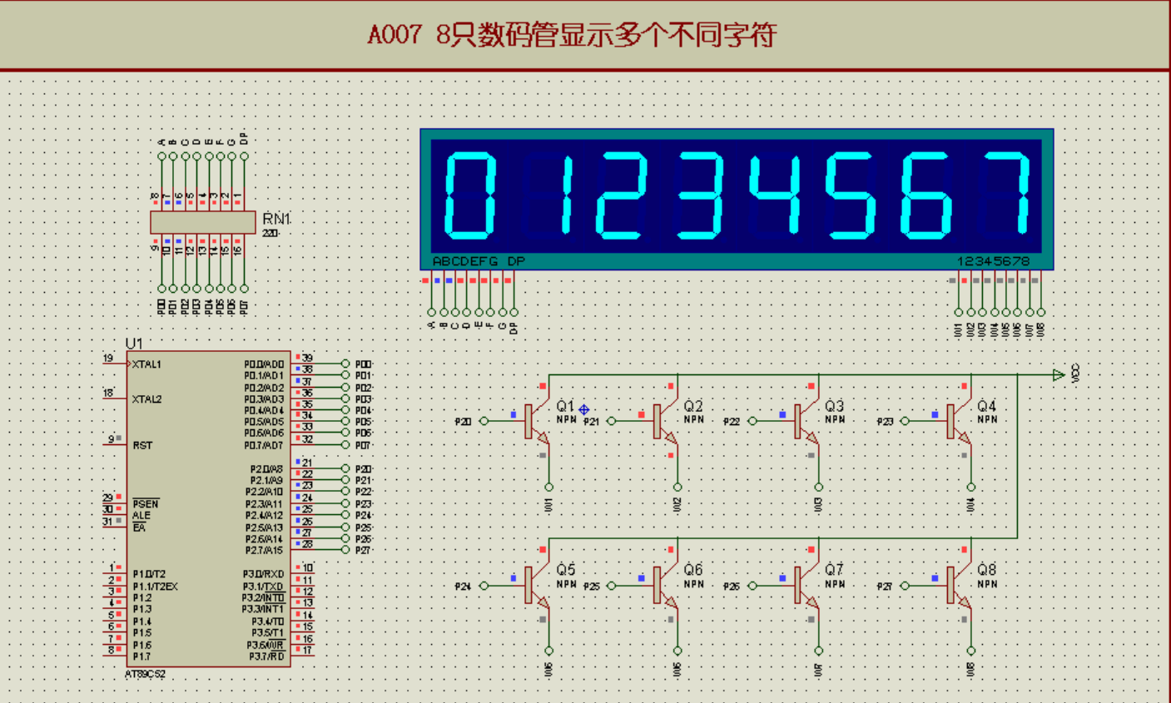
A013 K1-K4 控制数码管移位显示

#include <reg51.h>

#define uint unsigned int
#define uchar unsigned char

// 定义数码管段码表（对应汇编中的 Q0181 处的数据）
// 0, 1, 2, 3, 4, 5, 6, 7, 8, 9, 全灭
uchar code table[] = {
0xC0, 0xF9, 0xA4, 0xB0, 0x99,
0x92, 0x82, 0xF8, 0x80, 0x90, 0xFF
};

// 内存变量定义
uchar display_buf[8]; // 显示缓冲区 (对应汇编中 10H-17H)
uchar backup_buf[8]; // 备份缓冲区 (对应汇编中 08H-0FH)
uchar current_pos = 0; // 当前编辑位置 (对应汇编中的 1CH)
uchar key_val = 0; // 按键值 (对应汇编中的 1BH)

// 延时子程序 (对应汇编 Q0168)
void delay(uint t) {
while(t--);
}

// 刷新数码管显示 (对应汇编 Q00D6)
void refresh_display() {
uchar i;
uchar scan_bit = 0x80; // 从最高位或最低位开始扫描
for(i = 0; i < 8; i++) {
P2 = 0; // 消隐
P0 = table[display_buf[i]]; // 送段码
P2 = scan_bit; // 送位选
delay(100); // 扫描延时

// 位选循环右移 (对应汇编 RR A)
if(scan_bit == 0x01) scan_bit = 0x80;
else scan_bit >>= 1;
}
}

// 获取按键输入 (对应汇编 Q010C)
uchar get_key() {
uchar temp;
P1 = 0x0F; // 设置低4位为输入
temp = P1 & 0x0F;
if(temp != 0x0F) { // 检测到按键按下
delay(1000); // 消抖
temp = P1 & 0x0F;
if(temp != 0x0F) {
uchar val = temp;
// 等待按键释放并持续显示
while((P1 & 0x0F) != 0x0F) {
refresh_display();
}
return val; // 返回键值
}
}
return 0x0F; // 无键按下
}

// 按键逻辑处理 (对应汇编 Q008F)
void process_key(uchar k) {
if(k == 0x0E) { // 某个特定按键：光标右移/数值增加
current_pos++;
if(current_pos > 7) current_pos = 7;
display_buf[current_pos] = current_pos;
}
else if(k == 0x0D) { // 某个特定按键：回退/清零
if(current_pos >= 0) {
display_buf[current_pos] = 0x0A; // 显示空白
if(current_pos > 0) current_pos--;
}
}
else if(k == 0x0B) { // 某个特定按键：重置/复制
uchar i;
current_pos = 0;
for(i = 0; i < 8; i++) {
display_buf[i] = backup_buf[i];
}
}
}

// 初始化缓冲区 (对应汇编 Q0142)
void init_buffer() {
uchar i;
for(i = 0; i < 8; i++) {
backup_buf[i] = 0x0A; // 汇编 Q0176 定义的初始数据
display_buf[i] = backup_buf[i];
}
display_buf[0] = 0x00;
current_pos = 0;
}

// 主程序
void main() {
// 汇编开头的内存清理逻辑
init_buffer();

while(1) {
key_val = get_key();
if(key_val != 0x0F) {
process_key(key_val);
}
refresh_display();
display_buf[0] =0 ;
}
}
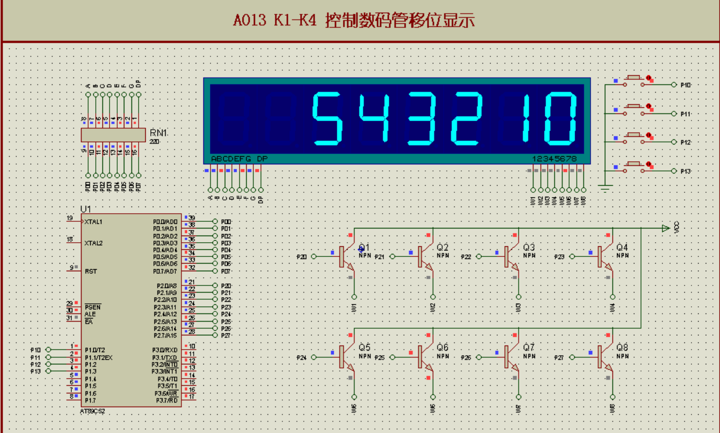
A032 用计数器中断实现100以内的按键计数
#include <reg51.h>

// 数码管段码表（共阳极，0-9）
code unsigned char seg_table[] = {
0xC0, 0xF9, 0xA4, 0xB0, 0x99, // 0-4
0x92, 0x82, 0xF8, 0x80, 0x90 // 5-9
};

unsigned char counter = 0; // 计数器

void timer0_init(void) {
TMOD = 0x06; // 定时器0模式2（自动重装）
TH0 = 0xFF; // 重装值
TL0 = 0xFF; // 初值
ET0 = 1; // 使能定时器0中断
TR0 = 1; // 启动定时器0
}

void ext0_init(void) {
EX0 = 1; // 使能外部中断0
IT0 = 1; // 下降沿触发
}

void display_init(void) {
P0 = 0x3F; // 显示0
P2 = 0x3F; // 显示0
}

void timer0_isr(void) interrupt 1 {
// 定时器0中断服务程序
counter++;
if (counter >= 100) {
counter = 0;
}
}

void ext0_isr(void) interrupt 0 {
// 外部中断0服务程序
counter = 0;
}

void main(void) {
unsigned char tens, units;

// 初始化堆栈指针（汇编中MOV SP,#08H）
SP = 0x08;

// 初始化
display_init();
timer0_init();
ext0_init();

// 设置中断优先级（汇编中MOV IP,#02H）
IP = 0x02; // 定时器0中断优先级高

EA = 1; // 全局中断使能

while(1) {
// 显示计数器值
tens = counter / 10;
units = counter % 10;

// 显示十位数（P0口）
P0 = ~seg_table[tens]; // 汇编中CPL A取反了

// 显示个位数（P2口）
P2 = ~seg_table[units];
}
}
实验结果：
按开关数码管数字加一，可以实现进位。
